GUIDE D EQUIPEMENT
BACCALAUREAT PROFESSIONNEL
ESTHETIQUE COSMETIQUE PARFUMERIE


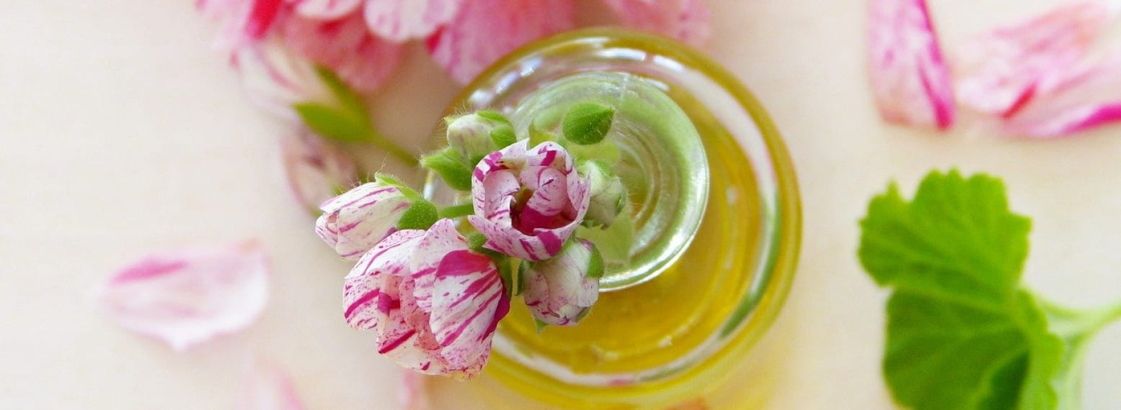

Ce guide pédagogique a été élaboré par :
Marie-Paule FOISSY et Magali ROBAGLIA, IEN ET Sciences Biologiques et Sciences Sociales Appliquées
Cécile PERES et Jacqueline SAMAMA, PLP Esthétique Cosmétique.
Michèle GARELLO IEN Economie-Gestion associée à l’écriture.
Proposé par Mme Sabine CAROTTI

6- Guide d’équipements en mobilier, appareils
GUIDE D’EQUIPEMENTS
EN MOBILIER, APPAREILS GROUPE DE 16 ELEVES

6.1 Proposition d’aménagement d’un plateau technique de la filière esthétique : superficie totale 230m²
- 1 espace vente composé de vitrines et d’un comptoir caisse : cet espace est dans l’idéal dans une salle séparée. Il peut être inclus dans l’atelier mais ce dernier devra avoir 30m² supplémentaire.
- 2 plateaux techniques suivant la description ci-dessous : SUPERFICIE IDEALE D’UN PLATEAU au moins 100M²
Vestiaires Enseignant
Sanitaires Enseignant
Vestiaires F.
Sanitaires F.
Douche F.
Buanderie
Lingerie
Produits d’entretien
Vestiaires H.
Sanitaires H.
Douche H.

Local Matériel
Zone de lancement de cours

Rangement

Espace
Techniques Esthétiques
Visage et Corps

Rangement
Rangement
Vestiaires Clientèle
Sanitaires Clientèle
Douche Clientèle
Espace de Vente
DESIGNATION | QUANTITE | REMARQUES
MOBILIER PLATEAU TECHNIQUE

Bureau enseignant + chaise | 1
Tables élèves + chaises | 16
Tableau blanc 3 volets | 1
TNI | 1
Vidéoprojecteur | 1 | En plafonnier
Plan de travail 1 m x 0,50 x 0,80ht | 8 | 1 m par élève
Miroir | 8 | 1 par élève
Lampes murales autour du miroir | 8 | Rampes avec variateurs
Prises de terre | 2 | 2 par élève
Meubles de rangement individuel | 8 | 1 par élève
Point d’eau (lavabos) | 4 | Au moins 1 point d’eau pour 2 élèves
Meubles de rangement avec serrures  - Pour produits  - Pour appareils | 4  2 | Minimum par plateau technique
Fauteuils de soins à 3 parties | 8 | Réglables en hauteur
Tabourets | 8
Tables de service sur roulettes | 8
Paravents | 3 | Délimiter les espaces pour les élèves garçons
MOBILIER VESTIAIRE
Il doit être attenant à la salle de cours et avoir son ouverture sur la salle, il sera prévu un espace garçon et un espace fille
Casiers avec serrure | 16 | 1 par élève fille
Casiers avec serrure | 4 | 1 par élève garçon
Douches | 3 | 1 coté garçon, 2 côté fille
Lavabos avec miroirs | 3 | 1 coté garçon, 2 côté fille
APPAREILS

Lampe loupe / Lumière de Wood | 2
Appareil de diagnostic numérique | 3
Stérilisateur à UVC | 1
Bac de décontamination à froid | 2
Hotcaby | 2
Brumisateur à adduction d’ozone | 8
Aspiration | 4 | Ventouses rides, comédons, sébum
Vibrant visage | 4
Vibrant corps | 4 | Type G5
Brosses rotatives | 4
Haute fréquence | 4 | Electrode néon, violettes, saturatrice
Ultrasons visage avec lame vibrante | 4
Ultrasons corps | 3
Ionophorèse / Desincrustation visage | 8
Iono/Excito corps | 3
Pressoesthétique | 4
Palper rouler | 2 | Type Cellu M6
Couvertures chauffantes | 8
Manucurie tiède | 8
Lampes UV | 8
Paraffine | 2
Cire recyclable | 2
Cire à usage unique | 8

Les appareils diagnostics conseillés : PBI Observ 520 , Cosmodiag BLOOMEA , ProShape SKIN Diag ING, ProShape SKIN Diag III
6 .2 Le trousseau élève
Les élèves doivent faire l’acquisition d’un trousseau comportant différents petits matériels et linge. En fonction des établissements, les besoins varient certains équipements peuvent être prêtés aux élèves, ce qui permet de baisser le coût à la charge des familles. Prendre appui sur le DDFPT, et privilégier les commandes groupées.
Trousseau (entre 400 et 500 euros)
Linge :
- Tenue professionnelle (tailleur pantalon ou jupe ou robe, chaussures)
- Linge de toilette (drap de bain, serviettes taille classique, serviettes essuie-mains, paréo, bandeaux, gants de toilettes)
- Couverture plaid ou polaire
Matériel :
- Poubelle de table
- Boites contenant les consommables
- Coupelles pour produits
Matériels spécifiques :
- Manucurie/beauté des pieds (bol manucure, pince à ongles, pince à envies, limes, bâtonnets de buis, pierre ponce ou râpe, brosse à ongles, pinceau paraffine)
- Soin visage et corps (bol pour masque visage et corps, pinceau masque visage et corps, brosse ronde visage, tire-comédons, pince à épiler, brosse à sourcils, spatules crème, éponges visages et corps)
- Epilation (spatule métallique, spatule buis visage)
- Maquillage (Kit pinceaux, éponges, houppettes)
Consommables à renouveler régulièrement :
- Cotons : grand et petit modèle
- Mouchoirs jetables

6.3 Produits et consommables fournis par l’établissement
Chaque établissement est libre de son choix de fournisseur en fonction de ses besoins et de son budget. Il est recommandé de travailler avec différentes marques.

7 – La documentation

6.1 Les revues professionnelles
- les nouvelles esthétiques SPA nouvelles-esthetiques@nouvelles-esthetiques.com
- Beauty forum www.beauty-forum.fr
- Cosmétique Mag
- ………………………..
6.2 La sitographie

Informations institutionnelles :
http://www.cnaib.fr/
http://www.cnep-france.fr/
http://www.febea.fr/
http://www.cosmetic-valley.com/
http://ffps-ffps.fr/ffps/la-federation/
http://www.securiteconso.org/

Informations juridiques :
http://ansm.sante.fr/Activites/Surveillance-du-marche-des-produits-cosmetiques/Reglementation-des-produits-cosmetiques/(offset)/3
http://www.economie.gouv.fr/dgccrf/publications/juridiques/panorama-des-textes/Produits-cosmetiques-1105
Abonnement aux lettres d'information du ministère de l'Économie et des Finances :
http://www.economie.gouv.fr/vous-orienter/lettres-information

Informations cosmétiques :
http://www.premiumbeautynews.com/
http://www.cosmetiquemag.fr/
http://www.industries-cosmetiques.fr/
https://www.codebeaute.com/

Informations spa : thermalisme
http://www.senseofwellness-mag.com/
http://www.aquae-officiel.fr/

Informations parfums :
https://www.cinquiemesens.com/olfatheque/
http://www.parfumeurs-createurs.org/
http://www.auparfum.com/
http://www.nez-larevue.fr/
https://elisadefeydeau.wordpress.com/

Informations entreprises/Métiers :
http://www.lsa-conso.fr/
http://www.relationclientmag.fr/
http://www.ecommercemag.fr/
http://www.e-marketing.fr/
https://www.franchise-magazine.com/

Le site de la FIEPPEC (fédération internationale de l’enseignement professionnel en parfumerie et en esthétique cosmétique). https://www.fieppec.fr/
Lien dernier rapport ANSES mars 2017 https://www.anses.fr/fr/content/l%E2%80%99anses-pr%C3%A9conise-de-revoir-le-cadre-r%C3%A9glementaire-associ%C3%A9-aux-appareils-%C3%A0-vis%C3%A9e-esth%C3%A9tique

AVIS et RAPPORT de l'Anses relatifs aux risques associés aux épilateurs à lumière pulsée intense (IPL)Rapport signé le 10/06/2021

